พาราเซตามอล
120 มิลลิกรัม ต่อ 5 มิลลิลิตร
ชนิดน้ำเชื่อมเข้มข้น/
ชนิดน้ำแขวนตะกอนเข้มข้น
[ชื่อการค้า]

คำเตือน
“ระบุคำเตือนตามประกาศกระทรวงสาธารณสุข เรื่อง ยาที่ต้องแจ้งคำเตือนการใช้ยา
ไว้ในฉลากและที่เอกสารกำกับยา
และข้อความของคำเตือน”

1. ยานี้คือยาอะไร

- ยานี้มีชื่อสามัญว่าพาราเซตามอล (paracetamol) เป็นยา
ในกลุ่มลดไข้ บรรเทาปวด
- ยานี้ใช้เพื่อลดไข้ บรรเทาอาการปวดเล็กน้อยถึงปานกลาง เช่น ปวดศีรษะ ปวดเมื่อยจากไข้หวัด ปวดฟัน ปวดกล้ามเนื้อ ปวดหลัง
2. ข้อควรรู้ก่อนใช้ยา

2.1 ห้ามใช้ยานี้เมื่อไหร่
ห้ามใช้ในผู้ที่เคยแพ้ยาพาราเซตามอลหรือแพ้ส่วนประกอบอื่นในตำรับนี้
ห้ามใช้พาราเซตามอลเกินขนาดที่แนะนำในฉลากและเอกสารกำกับยาเพราะอาจเกิดพิษร้ายแรงจนตับวาย เสียชีวิตได้
หลีกเลี่ยงการใช้ยานี้ร่วมกับยาอื่นที่มีพาราเซตามอลเป็นส่วนประกอบ เพราะอาจทำให้ได้รับยาเกินขนาด
2.2 ข้อควรระวังเมื่อใช้ยานี้
- ปรึกษาแพทย์หรือเภสัชกรก่อนใช้ยานี้หากมีภาวะพร่อง
จีซิกซ์พีดี (G6PD) หรือกำลังกินยาต้านการแข็งตัวของเลือดวอร์ฟาริน หรือเป็นโรคตับหรือโรคไต เพราะอาจเกิดอันตรายจากยานี้ได้ง่ายขึ้น
ศึกษาข้อมูลยาเพิ่มเติมทางเว็บไซต์ของ อย.
แสดง URL หรือ QR code ที่เชื่อมมายังเว็บไซต์ของ อย.

- ถ้ามีไข้สูง (อุณหภูมิสูงกว่า 39.5 องศาเซลเซียส) ให้รีบไปพบแพทย์
- การใช้ยาในเด็กอายุต่ำกว่า 2 เดือน ให้ปรึกษาแพทย์
3. วิธีใช้ยา

3.1 ขนาดและวิธีใช้
อายุ | ขนาดยา
น้อยกว่า 2 เดือน | ให้ปรึกษาแพทย์
2 ถึง 3 เดือน  ที่มีน้ำหนัก  4 – 6 กิโลกรัม | กินครั้งละ ครึ่งช้อนชา (หรือ2.5มิลลิลิตร) วันละ 1 ครั้ง เฉพาะเวลาปวดหรือมีไข้ หากจำเป็นต้องกินอีกครั้ง  ห่างจากครั้งแรกอย่างน้อย 4 ชั่วโมง  ถ้าไม่ดีขึ้นให้ปรึกษาแพทย์หรือเภสัชกร
มากกว่า 3 เดือน | กินยาเฉพาะเวลาปวดหรือมีไข้  วันละไม่เกิน 5 ครั้ง  แต่ละครั้งห่างกันอย่างน้อย 4 ชั่วโมง  ตามขนาดยาในตาราง
น้ำหนักตัว  (กิโลกรัม) | ช้อนชาตวงยา | กระบอกฉีดยา*
ตั้งแต่ 4 - 6 | ครึ่งช้อน | 2.5 มิลลิลิตร
มากกว่า 6 - 8 | สามส่วนสี่ช้อน | 3.75 มิลลิลิตร
มากกว่า 8 -12 | หนึ่งช้อน | 5 มิลลิลิตร
มากกว่า 12 - 16 | หนึ่งช้อนครึ่ง | 7.5 มิลลิลิตร
มากกว่า 16 - 24 | สองช้อน | 10 มิลลิลิตร
* หรือถ้วยตวงยา
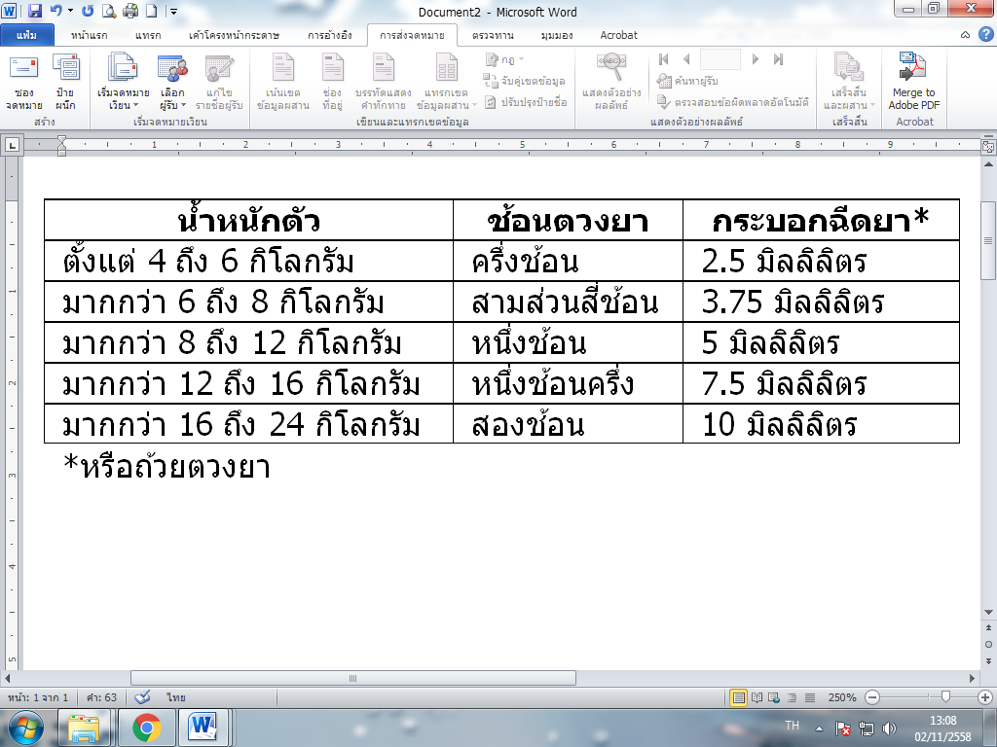
วิธีใช้ยา
- เขย่าขวดก่อนใช้ยา
- ตวงยาและป้อนยา ด้วยกระบอกฉีดยา (ไซริงค์) หรือ ช้อนชาตวงยา หรือ ถ้วยตวงยา
3.2 ถ้ากินยานี้เกินขนาดที่แนะนำ ควรทำอย่างไร
รีบไปพบแพทย์ทันที เพราะหากได้รับยาเกินขนาดไปมากแลได้รับการรักษาไม่ทันท่วงทีจะทำให้ตับถูกทำลาย นำไปสู่การเสียชีวิตจากตับวายได้

เอกสารนี้เป็นข้อมูลโดยย่อ หากมีข้อสงสัยให้ปรึกษาแพทย์หรือเภสัชกร

4. ข้อควรปฏิบัติระหว่างการใช้ยา
- ไม่กินยาติดต่อกันเป็นเวลานาน โดยไม่ปรึกษาแพทย์หรือเภสัชกร
- ถ้ากินยาแล้วไข้ไม่ลดภายใน 3 วัน หรืออาการปวดไม่บรรเทาภายใน 5 วัน ให้ไปพบแพทย์เนื่องจากอาจเป็นอาการของโรคที่ร้ายแรงได้
5. อันตรายที่อาจเกิดจากยา

5.1 หากกินยาแล้วเกิดอาการ เช่น
- บวมที่ใบหน้า เปลือกตา ริมฝีปาก ลมพิษ
- หน้ามืด เป็นลม แน่นหน้าอก หายใจลำบาก
- ผื่นแดง ตุ่มพอง ผิวหนังหลุดลอก
- มีจ้ำตามผิวหนัง เลือดออกผิดปกติ เหนื่อยง่าย เป็นหวัดได้ง่าย
ต้องหยุดยาแล้วรีบไปพบแพทย์ทันที

5.2 หากจำเป็นต้องกินยานี้ต่อเนื่องแล้วเกิดอาการเช่น
- อาการปวดท้อง คลื่นไส้ อาเจียน ท้องอืด ตัวเหลือง ตาเหลือง ปัสสาวะสีเข้มขึ้น
ต้องหยุดยาแล้วรีบไปพบแพทย์ทันที
6. ควรเก็บยานี้อย่างไร

- เก็บยาไว้ในภาชนะบรรจุเดิมตามที่ได้รับมา
- เก็บยาในที่แห้ง อย่าให้โดนแสงโดยตรง โดยทั่วไปควรเก็บที่อุณหภูมิ ...<ปรับตามทะเบียนยา>... องศาเซลเซียส
- เก็บยาให้พ้นมือเด็ก
7. ลักษณะและส่วนประกอบของยานี้

ระบุลักษณะและสีของยา และระบุส่วนประกอบในตำรับ
...<ปรับตามทะเบียนยา>…

ผู้ผลิต/ผู้นำเข้า/ผู้แทนจำหน่าย...............................
เอกสารนี้ปรับปรุงครั้งล่าสุดเมื่อ...............................

